电动汽车交流充电桩

产品使用说明书（ACS70L-C20-M1）

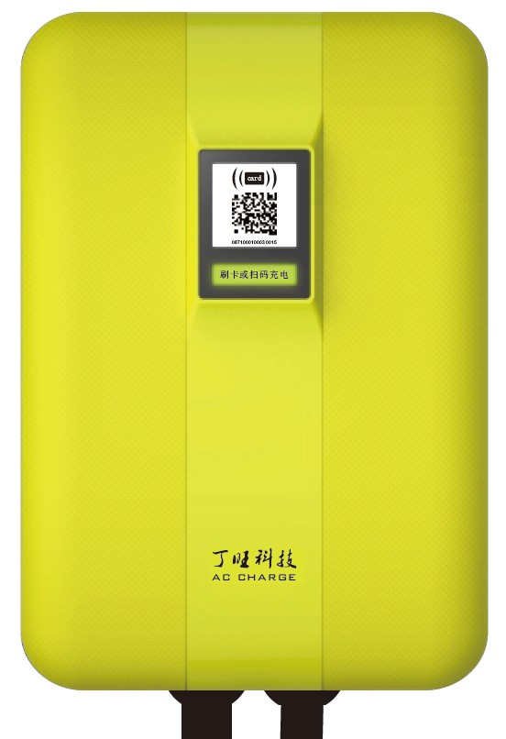

在使用本产品之前，请务必仔细阅读本使用说明书;

请务必妥善保管好本书，以便日后能随时查阅;

请在充分理解内容的基础上，正确使用。

目录

前言 1

安全注意事项 2

第一部 概述 3

1.1 产品简介 3

1.2 产品外观 3

1.3 产品尺寸 3

1.4 产品特点 4

1.5 技术参数 5

1.6 产品清单 6

1.7 运输存储 6

第二部 安装说明 8

2.1 开箱检查 8

2.2 安装准备 8

2.3 设备安装 8

第三部 设备使用 9

3.1 初次上电 9

3.2 启动充电 10

3.3 结束充电 11

第四部 维护说明 13

4.1 巡检要求 15

4.2 质保要求 15

第五部 常见故障及处理方法 16

前言

亲爱的用户，感谢您使用型号ACS70L-C20-M1交流充电机。有您的关注，我们将会做得更好！

为了您能更好的使用和保养充电机，请仔细阅读本手册，也请妥善保管本手册。

充电桩内的高压回路、低压回路和电子元器件复杂，请您切勿自行拆卸或改装充电机的线路或电子元器件，否则可能引起设备故障，严重情况下甚至发生安全事故。

本手册用于帮助用户正确使用本设备，并不代表本设备的具体配置说明。如您需要了解本设备配置信息，请联系厂商。

操作之前，请详细阅读使用说明书，以了解设备正确的使用方法。阅毕请妥善保存，以便日后查考。



**本设备的输入、输出电压均为危险的高压，操作不当会危及人身安全；**

**请严格遵守机器上和手册中的所有警告及操作说明；**

**非授权的专业维修人员请勿拆卸本设备的任何部件**

安全注意事项

1. 请勿将易燃、易爆或可燃材料、化学物或者可燃蒸汽等危险物品靠近充电机；
2. 保持充电枪头清洁干燥，如有脏污，请用清洁的干布擦拭，严禁带电时用手触碰充电枪芯；
3. 严禁在充电枪或充电线缆存在缺陷、出现裂痕、磨损、破裂或者充电线缆裸露等情况下使用充电桩，如有发现，请及时联系工作人员；
4. 请勿试图拆卸、维修以及改装充电机，如有维修或者改装需求，请联系工作人员，不正当的操作可能会造成损坏、漏水或者漏电等情况；
5. 严禁在充电过程中带电拔卸枪头，确保充电过程中的人身和车辆安全；
6. 使用过程中如有什么异常情况，可立即按下急停按钮，切断所有输入输出电源；
7. 如遇下雨打雷天气，请谨慎充电；
8. 儿童请勿在充电过程中靠近或者触碰充电桩，以免造成伤害；
9. 充电时请锁好面板，避免意外；
10. 在充电过程中，车辆禁止行驶，只有在静止时才能进行充电，混合动力电车请熄火后再进行充电；
11. 为保证产品的最佳使用体验，请您仔细阅读此说明书各个章节，并确保完全理解其内容。

第一部 概述

* 1. 产品简介

我司研发生产的电动汽车交流充电桩功能先进、性能稳定、使用范围广以及实用性强，我司拥有成熟的充电站建设和运营的解决方案，拥有良好的业界口碑。7kW功率交流桩既适合普通家庭用户为电动汽车充电，也可大批量应用于商业组网满足商业运营的需要。对于电力容量富裕的场地，也可配合使用本公司的80kW、120kW或者240kW等大功率直流充电桩提高场地利用率以实现功率优化配置。

* 1. 产品外观

产品外观尺寸如下图所示：

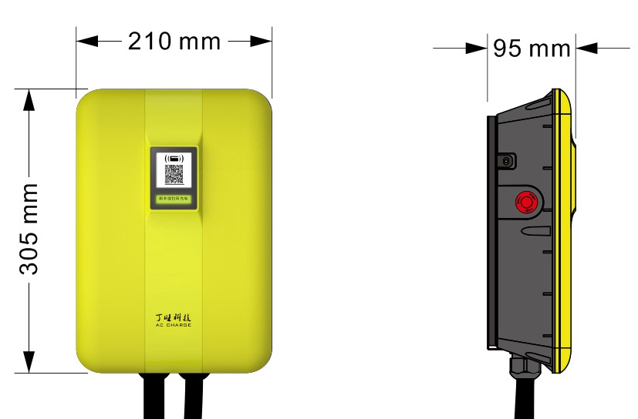

* 1. 产品特点

本交流充电桩是依据国家标准以及市场实际使用需求而设计的产品，该产品具备以下功能和特点：

* 安全稳定：交流充电桩提供可靠的电气安全防护功能，室内和室外防尘防水防护等级满足IP54级；
* 系统集成：将整个充电桩所需的功能与操作，如对充电功能、安全保护功能和人机操作进行了高度集成，系统结构简单，运行稳定可靠；
* 简洁易用：人机界面友好，简洁明了，操作方便；
* 设备轻便并且安装方便：整机采用塑胶注塑一次成型，设备轻便，结构紧凑而简单，极高的提升了现场场地的利用率；
* 连接异常判断：能够判断充电接头是否已正确连接；当正确连接后，充电接口正常输出功率；当充电接头异常断开时，交流充电桩立刻停止输出，以保证人身安全，确保充电安全；
* 多重保护：充电桩具有输出过压、欠压和过负荷保护功能；当充电电压超过过压保护定值或低于欠压保护定值，充电桩停止充电，以保护充电设备；充电桩具有短路和漏电保护功能；
* 控制器三防(防潮湿、防霉变以及防盐雾)保护和防锈保护：桩内印刷线路板以及接插件等电路均经过防潮湿、防霉变以及防盐雾处理，保证充电桩能在潮湿或者含盐雾的环境下正常运行；充电桩外壳和暴露在外的铁质支架及其零件采取双层防锈措施，非铁质的金属外壳也具有防氧化保护膜或者经过防氧化处理；
* 根据市场实际需求，可兼容新旧标准电动汽车充电。
  1. 技术参数

技术参数参见表1：

表 1 技术参数

|  |  |  |  |
| --- | --- | --- | --- |
| **项目类别** | **项目名称** | **技术指标** | **说明** |
| 电气参数 | 额定工作电压 | AC220V±20% |  |
| 最大功率 | 7kW |  |
| 额定工作电流 | 32A |  |
| 输入频率 | 50Hz±1Hz |  |
| 待机功耗 | <10W |  |
| 环境指标 | 适用场景 | 户内/户外 |  |
| 工作温度 | -30℃~+55℃ |  |
| 工作湿度 | 5%~95%无凝露 |  |
| 工作海拔 | <2000m |  |
| 防护等级 | IP54 |  |
| 冷却方式 | 自然冷却 |  |
| 安规认证 | GB\T 20234、NB\T 33008、NB\T 33002 |  |
| MTBF | 100,000小时 |  |
| 安装方式 | 壁挂式/落地式 |  |
| 进线方式 | 下进线 |  |
| 输出接口 | GB/T 20234.2-2015，C型连接 |  |
| 安全设计 | 过压保护、欠压保护、过流保护、短路保护、漏电保护、接地保护、过温保护、低温保护 | |  |
| 功能设计 | CAN通讯、GPRS联网、蓝牙、移动支付、APP控制、微信公众号及小程序、远端升级和后台监控 | | 选配 |

* 1. 产品清单

产品清单详见表2、表3：

表 2 产品清单（壁挂式）

|  |  |  |  |  |
| --- | --- | --- | --- | --- |
| **序号** | **材料名称** | **单位** | **数量** | **备注** |
| 1 | 充电机主机（附带枪线、枪头 ） | 套 | 1 |  |
| 2 | 充电机主机壁挂安装板 | PCS | 1 |  |
| 3 | 枪线挂板 | PCS | 1 |  |
| 4 | 出厂检测报告 | 份 | 1 |  |
| 5 | 产品合格证 | 份 | 1 |  |
| 6 | M6*50平头膨胀螺钉 | PCS | 4 |  |
| 7 | M4X12不锈钢内六角盘头组合螺钉 | PCS | 3 |  |
| 8 | 小黄鱼塑料膨胀管(配M4螺钉) | PCS | 2 |  |

表 3 产品清单（立柱式）

|  |  |  |  |  |
| --- | --- | --- | --- | --- |
| **序号** | **材料名称** | **单位** | **数量** | **备注** |
| 1 | 充电机主机（附带枪线、枪头 ） | 套 | 1 |  |
| 2 | 充电机主机壁挂安装板 | PCS | 1 |  |
| 3 | 枪线挂板 | PCS | 1 |  |
| 4 | 立柱 | PCS | 1 |  |
| 5 | 出厂检测报告 | 份 | 1 |  |
| 6 | 产品合格证 | 份 | 1 |  |
| 7 | M4X12不锈钢内六角盘头组合螺钉 | PCS | 3 |  |
| 8 | M6X12不锈钢十字槽盘头组合螺钉 | PCS | 4 |  |
| 9 | M4X10不锈钢十字槽沉头螺钉 | PCS | 2 |  |
| 10 | M12*80膨胀螺钉 | PCS | 4 |  |

1.7运输存储

本产品运输存储说明如下：

* 本充电系统充电机和相关附件如无特殊要求，默认采用泡沫棉固定运输；
* 产品应放置在环境温度-40℃～+70℃，不应放置在含酸性或者碱性等腐蚀性气体爆炸性气体的环境中。

第二部 安装说明

* 1. 开箱检查

开箱检查步骤如下：

* 客户收到交流充电桩后，需要检查包装内的主机配件是否齐全；
* 主机、配件外观是否有损坏；
* 对于有问题的部分请立即联系本公司处理。

壁挂式清单参见表3：

表3 壁挂式清单

|  |  |  |  |  |  |  |
| --- | --- | --- | --- | --- | --- | --- |
| **物料** | 无标题5 |  |  |  |  |  |
| 名称 | 主机 | 壁挂安装板 | 枪线挂板 | M6X50平头膨胀螺钉 | M4x12不锈钢内六角盘头组合螺钉 | 小黄鱼塑料膨胀管（配M4螺钉） |
| 数量 | 1 | 2 | 1 | 4 | 3 | 2 |
| 单位 | 套 | PCS | PCS | PCS | 套 | PCS |

立柱式清单参见表4：

|  |  |  |  |  |  |  |  |  |
| --- | --- | --- | --- | --- | --- | --- | --- | --- |
| **物料** | 无标题5 |  |  |  |  |  |  |  |
| 名称 | 主机 | 壁挂安装板 | 枪线挂板 | 立柱 | M6x12不锈钢盘头组合螺钉 | M4x12不锈钢内六角盘头组合螺钉 | M4X0不锈钢沉头螺钉 | M12X80膨胀螺钉 |
| 数量 | 1 | 2 | 1 | 1 | 4 | 3 | 2 | 4 |
| 单位 | 套 | PCS | PCS |  | PCS | 套 | PCS | PCS |

* 1. 安装准备

安装准备步骤如下：

* 需要清理安装场地，方便安装人员操作；
* 准备好必要的安装工具，包括十字螺丝刀、电锤、电工胶带和断线钳等；
* 网络通讯线推荐使用超五类屏蔽网络线。
  1. 设备安装

设备安装前检查如下：

* 线缆需要下侧进线，安装高度需要考虑操作方便并且确保安全为前提，根据车位远近以及地面有无积水的情况下综合确定；
* 注意预留线缆长度大于1m，建议安装高度高于1m；
* 设备安装前请再次确认场地平整整洁，安装周围无可明显的危险源。

**2.3.1 壁挂式安装**

安装步骤如下：

* 按下图尺寸在墙面上打好安装孔，用4颗M6X50平头膨胀螺钉将壁挂安装板固定在墙面上。

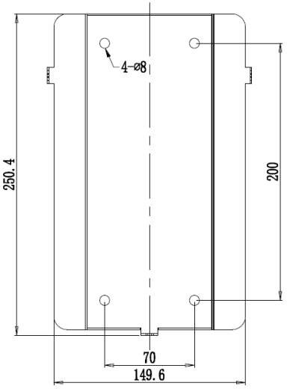

* 将充电主机放入壁挂安装板，用3颗M4X12不锈钢内六角盘头组合螺钉将充电主机与壁挂安装板连接牢固（如下图示）。

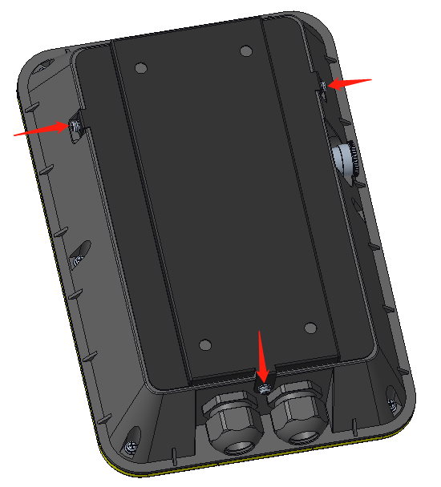

* 按下图尺寸在墙面打好安装孔（建议离充电主机距离不小于200mm），用2颗小黄鱼膨胀螺钉将挂枪板固定在墙面上。

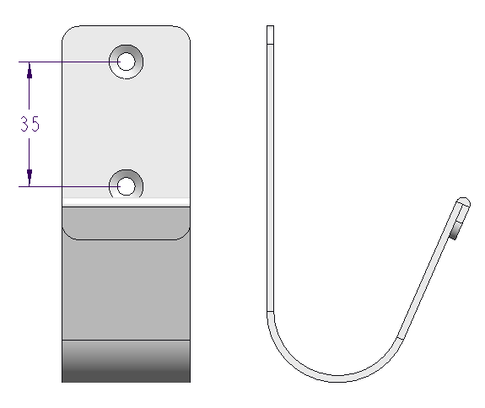

* 清理现场，挂好枪线。效果图如下：

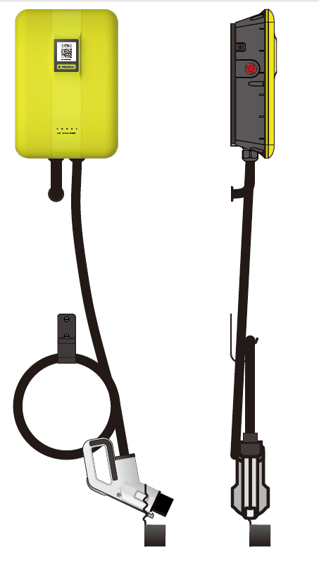

**2.3.2 立柱式安装**

安装步骤如下：

* 按下图尺寸在地面打好安装孔，将预留电缆从立柱底部进线孔穿入，从立柱上部出线孔拉出，用4颗M12X80膨胀螺钉将立柱固定在地面上。

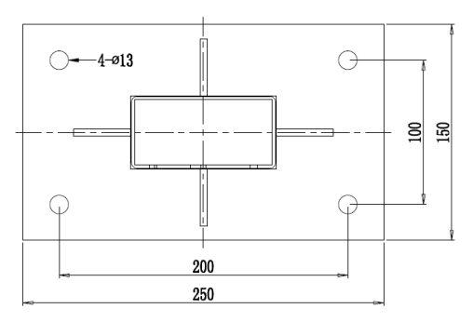

* 用4颗M6X12不锈钢盘头组合螺钉将壁挂安装板固定在立柱上。如图所示
* 用2颗M4X10不锈钢沉头螺钉将枪线挂板固定在立柱上。如图所示

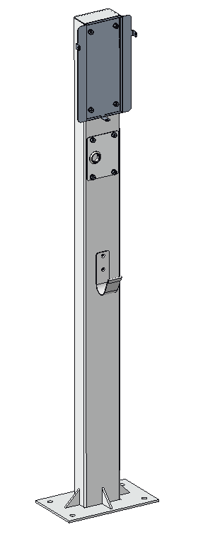

* 将充电主机放入壁挂安装板，用3颗M4X12不锈钢内六角盘头组合螺钉将充电主机与壁挂安装板连接牢固。
* 清理现场，整理枪线，将枪插入底座中。效果图如下：

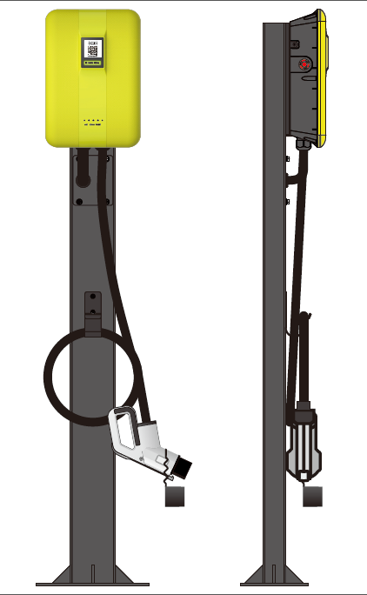

**2.3.3 接线示意图**

火线零线穿过互感线圈，然后火线连接输入L，零线连接输入N，地线连接左侧PE，如下图所示。

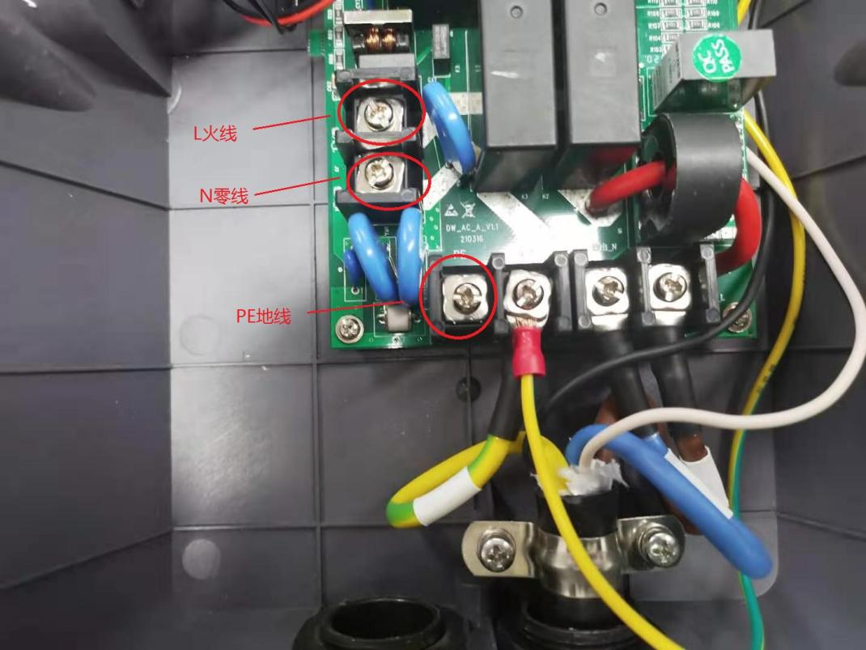

1. 设备使用

3.1初次上电

初次上电步骤如下：

* 先将设备电源开关关闭，合上上级电源开关后，检查电压是否正常，再合上设备电源；
* 设备第一次上电启动时间稍长，等待指示灯常亮绿灯后即可使用。

3.2启动充电

启动充电步骤如下：

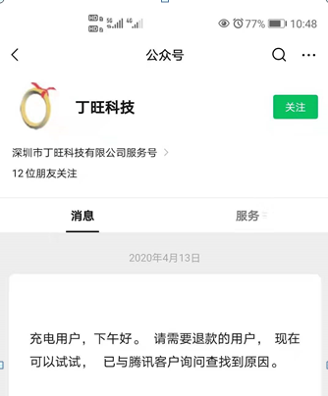

扫码关注公众号

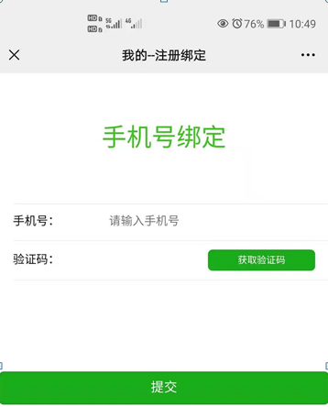

绑定手机进行注册

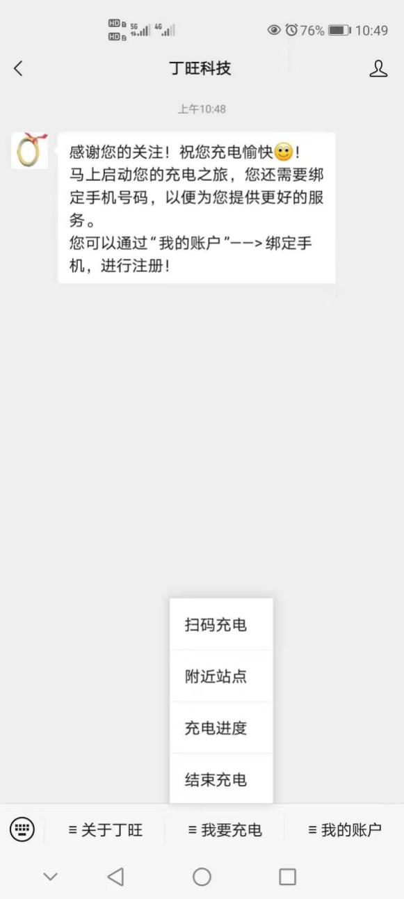

插枪，选择“我要充电”；扫码启动充电

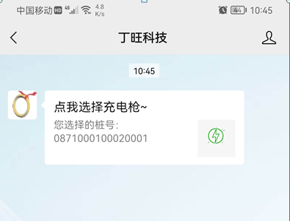

点击选择充电枪进行充电枪选择。

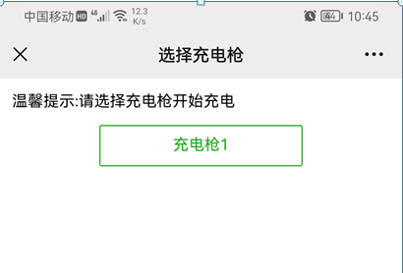

选择充电枪开始充电。



充电成功提示界面

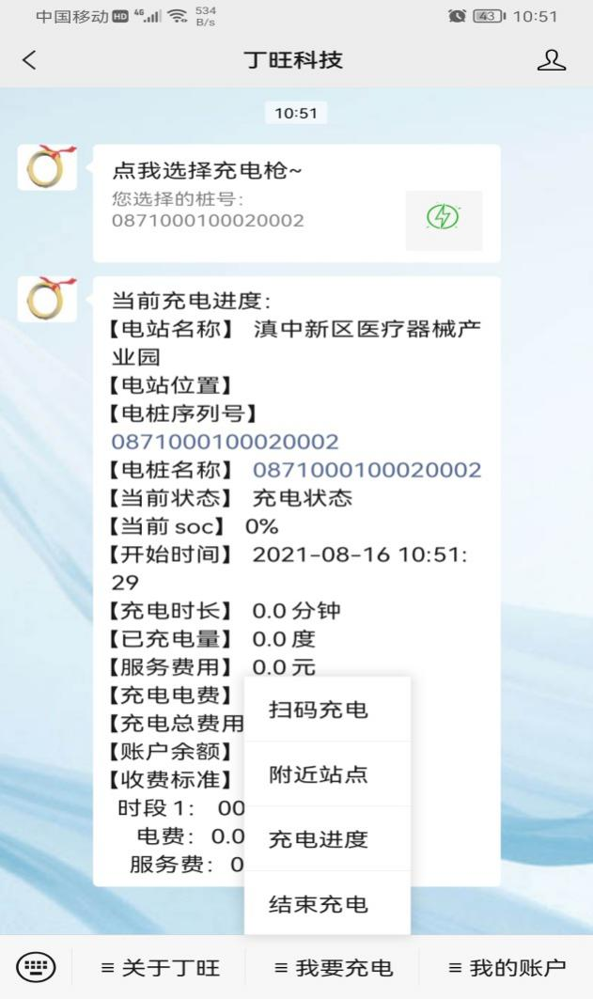

等待充电过程中界面，点击“充电进度”可刷新充电状态信息。

3.3 结束充电

结束充电的步骤如下：

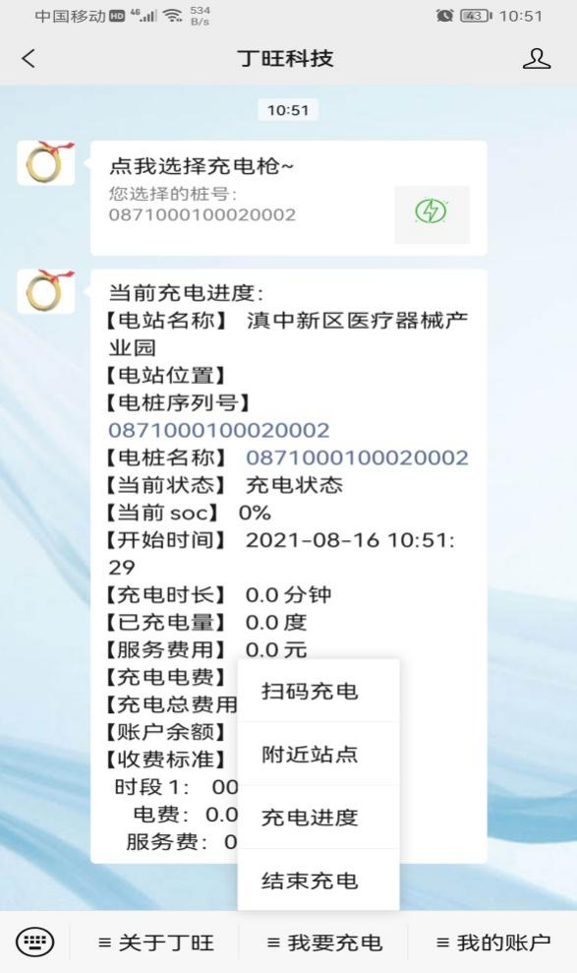

选择“结束充电”选项

等待结算，停止充电完成后将充电枪拔下插入枪座即可。

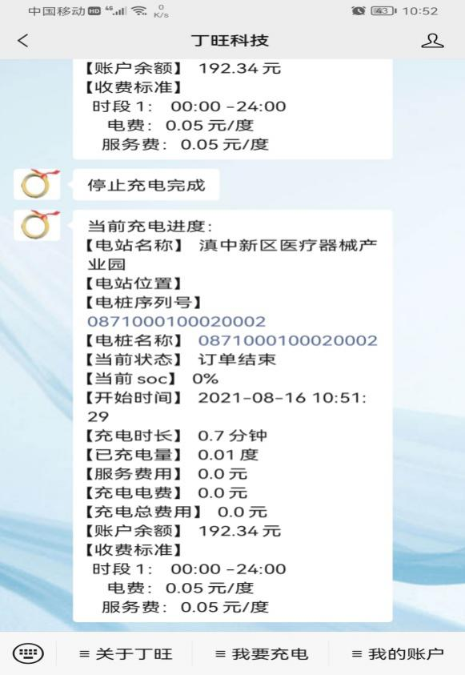

第四部 维护说明

* 1. 巡检要求

为确保设备正常运行寿命，减少运行过程中给的风险，建议在规定时间内对设备进行例行巡检，巡检需要专业人员操作。

巡检要求如下：

* 定期巡检设备内可见损坏：

对于有可见损坏的充电桩，可能存在电击风险，应设置标识，并对设备进行下电操作；

* 定期测试设备：

验证充电功能是否正常；

* 定期巡检设备外观损伤：

当充电枪存在明显外观损伤，或设备遭到外力拉扯之后，即便设备暂时能提供充电服务，仍需立即停止使用，在检修之后再开放充电服务；

* 定期巡检设备主机及其外围：

巡检注意主机以及外围情况，有影响安全工作的需及时处理。

* 1. 质保要求

保证本设备出厂经过严格的测试和检验，在正确的操作情况下，公司将为设备提供质保服务；但是由于用户自身原因导致设备在搬运过程中受损，不正确的安装导致设备损坏，或者由于人为因素和不可抗拒因素导致的设备损坏，不在产品保修之列。

第五部 常见故障及处理方法

常见故障及处理方法参见表4：

|  |  |  |
| --- | --- | --- |
| 表4 常见故障及处理方法**故障名称** | **故障现象可能原因** | **排障建议** |
| AC 过压 | 交流输入电压过高 | 查看后台监控数据中的输入电压 |
| 如果电压短时超过264VAC，则等待等网自行恢复至正常电压范围内 |
| 如果故障不能排除，请联系我们 |
| AC 欠压 | 交流输入电压过低 | 查看后台监控数据中的输入电压 |
| 如果电压短时低于140VAC，则等待等网自行恢复至正常电压范围内 |
| 如果故障不能排除，请联系我们 |
| AC 过流 | 交流输入电流过大 | 立即断开配电箱漏电/过流保护开关 |
| 检查交流桩输出线两线之间是否有低阻抗连接 |
| 排除以上问题后，重新上电，如果故障依然存在，请联系我们 |
| AC 过频 | 交流输入频率过高 | 查看后台监控数据中的输入电压频率 |
| 如果频率短时超过 55Hz，则等待等网自行恢复至常电压范围内 |
| AC 欠频 | 交流输入频率过低 | 查看后台监控数据中的输入电压频率 |
| 如果频率短时低于45Hz，则等待等网自行恢复至常电压范围内 |
| 如果故障不能排除，请联系我们 |
| 过温 | 交流桩内温度过高 | 检查交流桩安装环境，核查旁边是否有发热设备或器件，确保环境温度需在 60℃以下 |
| 如果故障不能排除，请联系我们 |
| 漏电流超标 | 对地漏电流过高 | 立即断开配电箱漏电/过流保护开关 |
| 检查交流桩输出线是否有破损或对地有低阻抗连接 |
| 排除以上问题后，重新上电，如果故障依然存在，请联系我们 |
| 漏电流传感器异常 | 检测漏电流的传感器出现异常 | 立即断开配电箱漏电/过流保护开关 |
| 检查交流桩输出线是否有破损或对地有低阻抗连接 |
| 排除以上问题后，重新上电，如果故障依然存在，请联系我们 |
| 接地故障 | 输入/输出接地不良或输入L/N反 | 立即断开配电箱漏电/过流保护开关 |